Pressemitteilung
Bad Laasphe,
06.10.2022

Autor:
Katrin Strübe

Anzahl Zeichen:
3.929 (inkl. Leerzeichen)

Ökologisch und nachhaltig
Richtfest des neuen EJOT TecCenter in Bad Laasphe

Ökologie und Effizienz spielen bei dem neuen TecCenter am EJOT Standort in Bad Laasphe eine zentrale Rolle und unterstreichen das strategische Ziel des Familienunternehmens. Bis zum Jahr 2035 soll der CO₂-Ausstoß auf null gesenkt und damit Klimaneutralität erreicht werden.

„Ein tolles Gebäude, um schöne Produkte zu entwickeln“, so brachte es Christian Kocherscheidt, geschäftsführender Gesellschafter der EJOT Gruppe, beim Richtfest des TecCenters am 30. September 2022 auf einen sehr einfachen Nenner. Dass hinter der Planung und Ausführung wesentlich mehr steckt, erfuhren die mehr als 100 Gäste beim Rundgang durch den neuen Gebäudekomplex, der im Mai 2023 für die Geschäftsbereiche der Market Unit Construction bezugsfertig sein wird. Etwa zehn Millionen Euro investiert EJOT in dieses Projekt.

„Bautechnisch bewegen wir uns am Puls der Zeit“, betonte der Architekt Prof. Burkhard Pahl von der PWP Planungsgesellschaft aus Darmstadt bei der Vorstellung des Baukonzepts. Es gehe nicht nur um ressourcenschonendes Bauen und Bewirtschaften, sondern auch um neuartige Herangehensweisen wie „life cycles costs“. Der komplette Lebenszyklus wird dabei betrachtet – gemeint ist die Entwicklung von der Produktidee bis zum Rückbau. Fachleute sprechen vom zirkulären Bauen.

Holz ist der dominierende Rohstoff für das TecCenter: Eine Tragkonstruktion aus hochfester Baubuche, Wände aus Holzsandwichtafeln (CLT-Technologie), Decken als Brettstapel, teils als Holzverbunddecken, Bürotrennwände aus Holzständerwänden mit Lehmbautafeln. Ladesäulen für E-Mobilität vor dem Gebäude, Fassadenbegrünung, begrünte Retentionsdächer zur Wasserrückhaltung, Photovoltaik und Geothermie mit Wärmepumpe ergänzen das ganzheitliche Konzept. Das TecCenter mit „Passivhauscharakter“ erfüllt damit die erhöhten KFW 40 -Förderanforderungen mit CO₂-Neutralität im Betrieb. Die Fördersumme des Bundes für diese innovative Konzept liegt bei ca. einer Million Euro.

„Uns interessiert heute mehr und mehr der ökologische Fußabdruck eines Gebäudes und die Klarheit über die Zusammensetzung und Unbedenklichkeit der Inhaltsstoffe“, erläuterte Burkhard Pahl. Der Einstieg in diese Gedankenwelt sei bei dem neuen TecCenter erkennbar: Das Gebäude steht auf rund 400 mineralischen, wasserdurchlässigen Schottersäulen und auf einer Packung aus geschäumtem Altglas. Auf erdölbasierte Dämmstoffe wird verzichtet, auf Gipsbauplatten wird weitgehend und auf energieintensive Fliesen wird gänzlich verzichtet.

Das rechteckige Gebäude umfasst eine Grundfläche von 24 x 53 Metern. Es ist partiell zweigeschossig und modular aufgebaut. Der Blick in den Rohbau erweckt den Eindruck einer modernen, hellen, offenen, aber gleichermaßen klaren und schlichten Gestaltung.

Im Erdgeschoss gibt es einen großen Bereich insbesondere für Kunden, die EJOT dort auch im Rahmen einer „Augmented Reality“ in 3D erleben können. Der Showroom bietet Lounge-Atmosphäre und Produkte zum Anfassen. Der große Seminarraum für rund 60 Personen hat Hörsaalcharakter, ein weiterer großer Besprechungsraum und Catering-Einrichtungen ergänzen diesen Bereich. Hinzu kommen technische Einrichtungen wie Werkstätten, Prüfstände, Klimakammern zum Konditionieren von Holz- und Kunststoff, ein Raum für 3D-Drucker sowie ein digital ausgestatteter Kreativraum, der Besprechungsraum, Werkstatt und Funktionsraum in einem ist.

Das Obergeschoss beherbergt im Wesentlichen die Büros und Besprechungsräume für die technischen Abteilungen, aber auch eine Reihe von „Springer-Büros“, die flexibel genutzt werden können (z. B. für Mitarbeiter/-innen, die temporär am Standort zu tun haben und zeitweise einen Arbeitsplatz benötigen).

„Wir wollen neue Kunden und Geschäftsfelder auftun. Der besondere Schwerpunkt liegt darin, dass es uns gelingt, für unsere Kunden die besten, die innovativsten Produkte zu entwickeln. Dieser Geist“, so Christian Kocherscheidt, „soll mit dem neuen TecCenter in Bad Laasphe vermittelt werden.“

Über EJOT®
Mit der Market Unit Construction bedient der Spezialist der Verbindungstechnik EJOT ausgewählte Marktsegmente der Baubranche. Hierzu zählen professionelle Anwendungen in der Außenhülle von Gebäuden und Verankerungslösungen von technischen Anlagen-Systemen im Gebäudeinneren. Hauptprodukte sind Bohr- und Dichtschrauben, Kunststoffdübel, chemische und mechanische Anker sowie Befestiger für Flachdächer und Solaranwendungen.
Ob beim Bau des höchsten Turms, der spektakulärsten Reaktor-Schutzhülle oder der südlichsten Polarstation der Welt – EJOT Kunden vertrauen auf langjähriges Expertenwissen rund um die Befestigungstechnik an Gebäuden.
EJOT – das sind mehr als 3.700 Mitarbeiter in 38 Landesgesellschaften mit über 24.000 Produkten und hundertjähriger Firmengeschichte.

www.ejot.de/bau

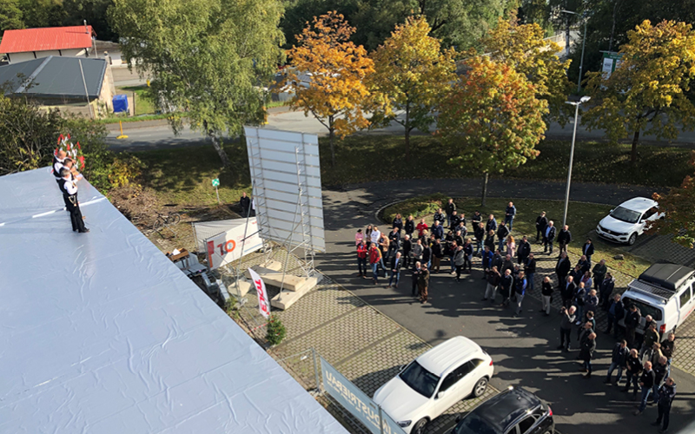

Bild:

Rund 100 Gäste waren zum Richtfest des EJOT TecCenter am 30. September 2022 in Bad Laasphe gekommen

Pressekontakt:

EJOT SE & Co. KG
Market Unit Construction

Katrin Strübe
Content Marketing Manager
In der Stockwiese 35
57334 Bad Laasphe

kstruebe@ejot.com
T +49 2752 908-7992
www.ejot.de/bau

